DÍA DE ADA LOVELACE
1er CICLO: ¿Quién es Ada Lovelace?
Objetivo: Fomentar el pensamiento crítico y la reflexión entre el alumnado a través de un debate guiado. El alumnado reflexionará sobre el legado de Ada Lovelace y su importancia en la historia de la tecnología y sobre el papel de la mujer en las disciplinas STEAM.
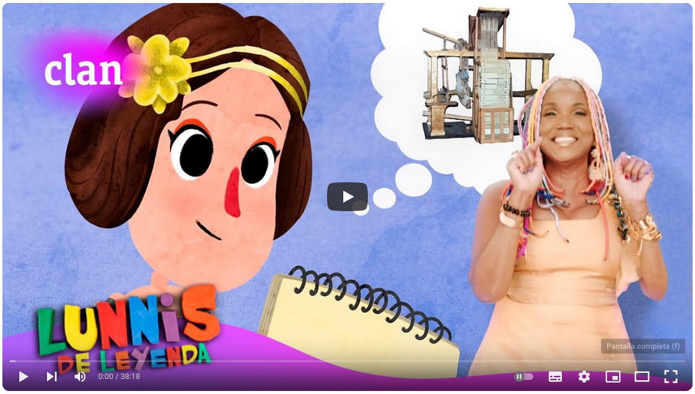
Materiales:
- Vídeo: Lunnis de Leyenda: Ada Lovelace (https://www.youtube.com/watch?v=lz2e96pVpkk )
- Papel y útiles de dibujo

Desarrollo de la actividad:
- Introducción: Antes de ver el video, se realizará una breve presentación sobre Ada Lovelace. Se destacará que fue una mujer pionera en la creación de las primeras instrucciones para computadoras, algo que no existía en su época.
- Proyección del video: El alumnado verá el vídeo sobre Ada Lovelace. Se les invitará a estar atentos a lo que más les sorprenda o les interese del video.
- Debate y reflexión: Tras la proyección, se planteará una serie de preguntas para motivar la conversación y la reflexión. Algunas posibles preguntas son:
  - ¿Qué es lo que más les sorprendió o les interesó del vídeo?
  - ¿Por qué creen que el trabajo de Ada fue tan importante?
  - ¿Qué dificultades tuvo Ada por ser mujer? ¿Existen hoy esas dificultades?
  - ¿Qué podemos hacer para eliminarlas?

  - ¿Cómo creen que las computadoras ayudan a las personas hoy en día?
- Ilustración: Para cerrar la actividad, se pedirá al alumnado que dibujen algo relacionado con lo que han aprendido: Ada Lovelace, una computadora o cualquier cosa que les haya inspirado del vídeo y que lo completen con una frase o reflexión.

